全國高級中等學校教育產業工會(全中教)新聞稿
110學年度大學入學指定科目考試
數學甲科試題評論 搶先報
數甲反較今年學測簡單，題型中規中矩，
中間偏難具鑑別度，五標較去年微升

專業科目採訪聯繫人：吳銘祥老師 0952-818-018 (臺北市立第一女子高級中學)

試題整體評論(含難易度、鑑別度、特別優點或缺點、預估五標是否改變):
整份考卷和今年初剛結束的艱澀困難學測比較，較為重視應用及熟練，多數是可在歷屆考古與模擬考中可見的題目。
與去年數甲相較也較為簡單，多以平易近人的題目呈現，沒有讓學生無從下手的問題，雖屬中間偏難，但不至於艱深困難，尚可合乎理科選材之用，鑑別度高。
在單選中出現毒素檢驗試劑，雖是快篩概念，但並不同於目前疫情的情境，提供學生應用貝氏定理作為思考的應用問題，而在單選三，可能會因為數字龐大有點嚇人，但若能定下心觀察，便能透過黎曼積分進行剖析，雖然看似困難，但在利用積分定義便可輕鬆取分。
而多選題幹敘述不難理解，但部分選項須進一步思考才易作答，同學除了有考古題練習經驗外，還須及時理解題意並活用，與上午剛結束的數乙比較，雖然難度高出一大截，但對於理組學生是一份看似貼近學生熟悉題型但仍需多加思索的試卷。
而其中較為困難的應屬多選7的選項(5)，雖是合成函數不易思考，但若遞增的特性進行討論，就較為容易思考，屬於高層次思考的題型。
填充題命題平易近人，都屬於中規中矩的問題，主要以幾何問題為主，填充B及C看似題目複雜，但在圖形中，多加觀察便可突破。
而在未來108課綱中，所著重的素養考題，並沒有著墨較多，但像是填充C不僅靠運算解答外，更需要透過圖形思考，進行判斷，符合理科數學中的數形合一。
計算題中，必考題型微積分的問題，今年也一樣出現，但在題目及問題設計上，是較為常見的代數計算，沒有應用設計，學生主要在運算及圖形觀察上多下工夫便能處理，計算量不多。透過微積分第一基本定理及各小題的引導會讓學生需要多花點心思去思考。
計算一雖然看似不易計算，但若能理解外積後的向量特性，便能透過圖形快速思考說明，降低計算量。

對於此次考試中，考生解題策略，平時在基本觀念多下功夫研究，相信不難有好的表現，對於計算題設計上的難度並未過難，但微積分往往會讓學生有點小挫敗，但學生若能冷靜思考，相信也能順利計算完成。
整份試題在各大題中難度為『中間偏難』，題目表現在數甲上屬於中規中矩，而五標成績上，應與108年相當。
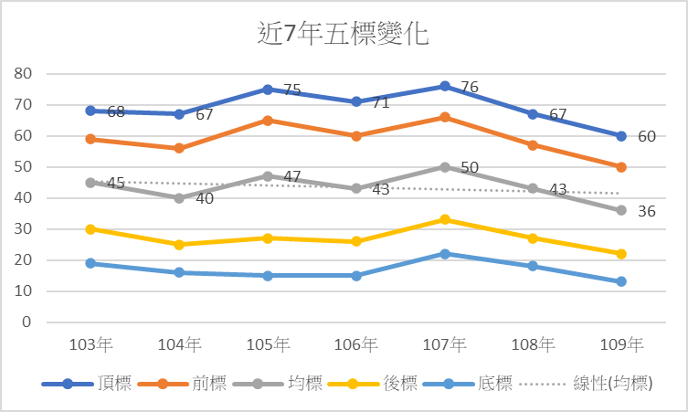

特別值得關注題(含重要時事題、生活化情境題、計算繁瑣題、高層次艱難題..等)：
題號：單選2
結合生活情境，雖不是疫情下的快篩情境，但其貝氏定理應用，可推廣。
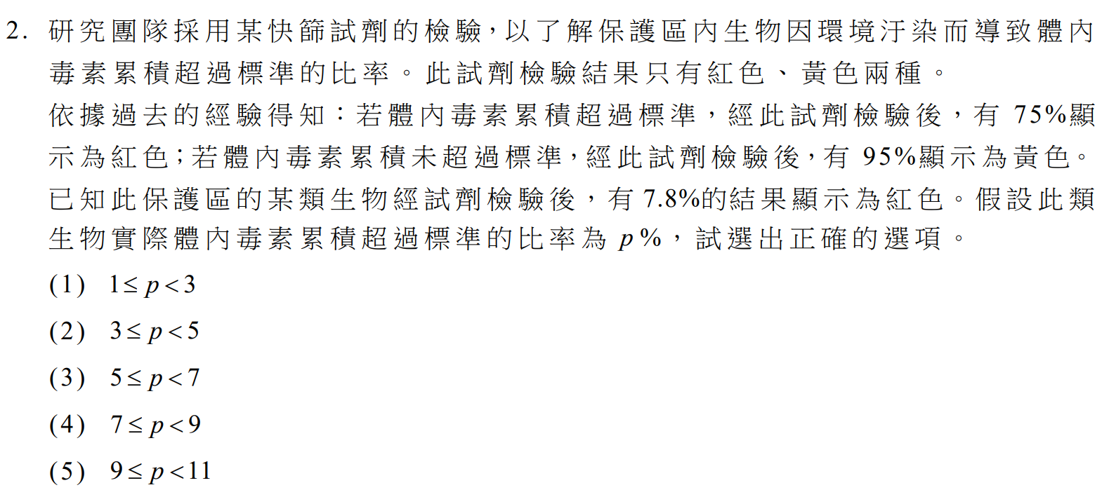

採訪聯繫人：吳銘祥老師 0952-818-018 (臺北市立第一女子高級中學)
數學甲專業試題評論教師團隊：
吳銘祥老師 (臺北市立第一女子高級中學)
李倩芸老師 (臺北市立第一女子高級中學)
陳俐雲老師 (臺北市立中崙高級中學)
王嘉慶老師 (臺北市立第一女子高級中學)
李俊廷老師 (臺北市私立復興實驗高級中學)
陳正鴻老師 (臺北市立成淵高級中學)
全國高級中等學校教育產業工會媒體聯絡人：
秘 書 長 許麗吉 0970-097-132 (臺北市立萬芳高級中學)
教學部主任 江文隆 0935-020-476 (臺北市立成淵高級中學)
聯絡電話：02-27317363 傳真：02-33229432 E-mail: nshstu002@gmail.com
※完整試題評論新聞電子檔，請上本會網站下載：www.nshstu.org.tw
評論解析直播影片於本會臉書粉專：https://www.facebook.com/nshstu002
全國高級中等學校教育產業工會(全中教)新聞稿
110學年度大學入學指定科目考試
數學甲科試題評論 完整新聞稿
【OOOOOOOOOOOO標題】

- 整體評論(特色)：
（1）難易度：
（2）優點：

（3）缺點：

二、選擇題試題評論：
（1）難易度：
（2）優點：

（3）缺點：
三、非選擇題試題評論：
（1）難易度：
（2）優點：

（3）缺點：

四.對高中教學影響：
（1）對未來學生學習可能產生的影響：

（2）對高中教師教學可能產生的影響：

第貳部分
- 試題分析：
（1）難易度分析：
難易度 | 題數(比率﹪)
易
中偏易
中偏難
難
總計

（2）評量層次分析：
評量層次 | 題數(比率﹪)
1.知識
2.理解
3.高層次(應用、分析、綜合、評鑑)
總計

（3）測驗目標分析：
測驗目標 | 題數(比率﹪)
1.符合課程綱要之測驗目標
2.不符合課程綱要之測驗目標
總計
二.試題整體分析表：
評論主題 | 評論內容 | 備 註
難易是否適中
評量層次分佈是否恰當
是否符合課程綱要（測驗目標）
各章節佔分比重是否適切
是否掌握重點章節
試題取材範圍是否合宜
是否偏重某一版本
試題是否具有鑑別度
試題是否對某族群學生有利
特別建議事項

三、試題疑義申覆：
題號 | 題目 | 疑義之處 | 大考中心公佈之答案 | 建議之答案（若有）

採訪聯繫人：吳銘祥老師 0952-818-018 (臺北市立第一女子高級中學)
數學甲專業試題評論教師團隊：
吳銘祥老師 (臺北市立第一女子高級中學)
李倩芸老師 (臺北市立第一女子高級中學)
陳俐雲老師 (臺北市立中崙高級中學)
王嘉慶老師 (臺北市立第一女子高級中學)
李俊廷老師 (臺北市私立復興實驗高級中學)
陳正鴻老師 (臺北市立成淵高級中學)
全國高級中等學校教育產業工會媒體聯絡人：
秘 書 長 許麗吉 0970-097-132 (臺北市立萬芳高級中學)
教學部主任 江文隆 0935-020-476 (臺北市立成淵高級中學)
聯絡電話：02-27317363 傳真：02-33229432 E-mail: nshstu002@gmail.com
※完整試題評論新聞電子檔，請上本會網站下載：www.nshstu.org.tw
評論解析直播影片於本會臉書粉專：https://www.facebook.com/nshstu002

註：全國中等學校教育產業工會(簡稱全中教)為目前唯一全國性高中職專業教師工會，本會成立10年來，歷次學測及指考均辦理試題評論，專業為各界所肯定。

